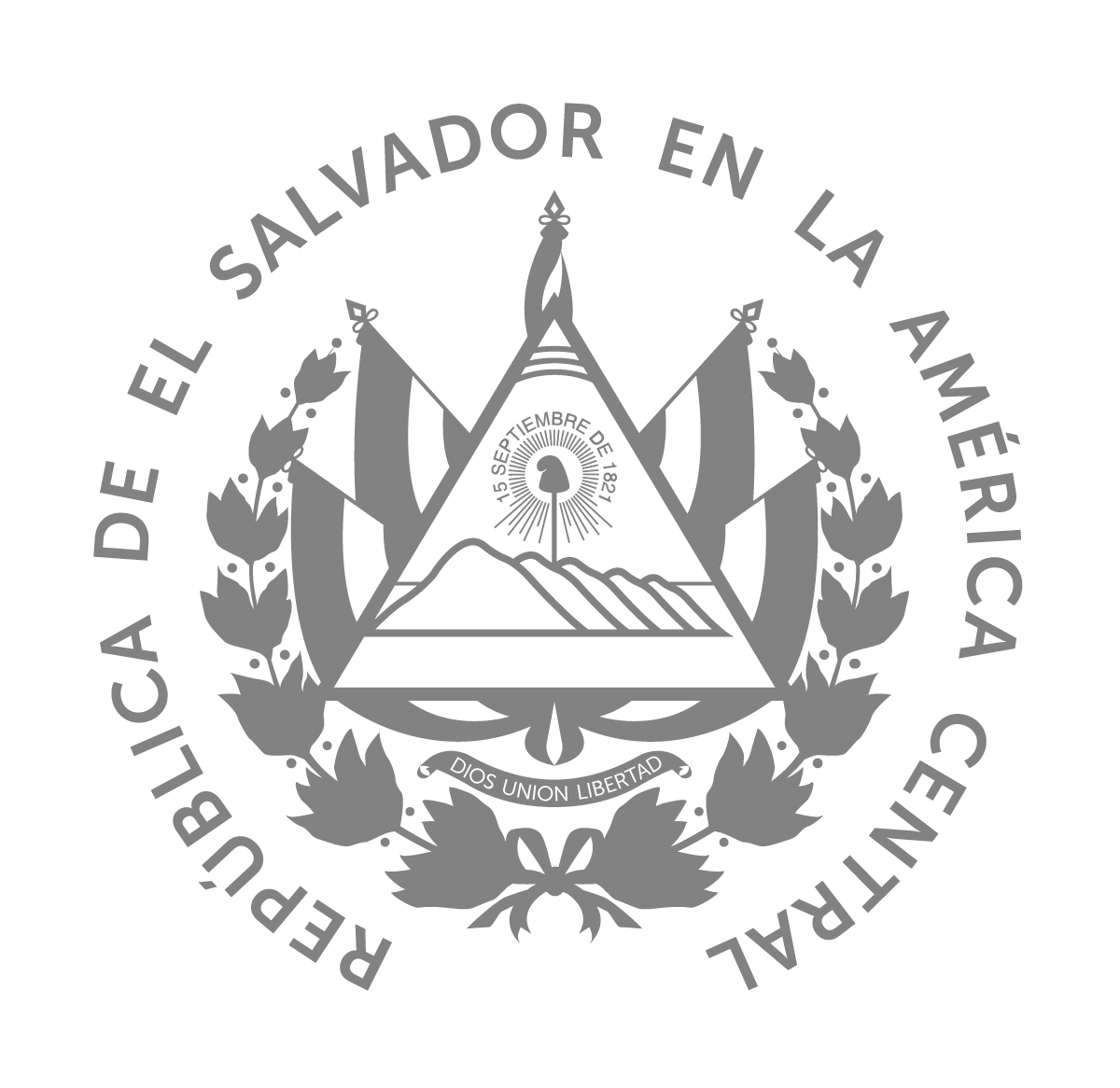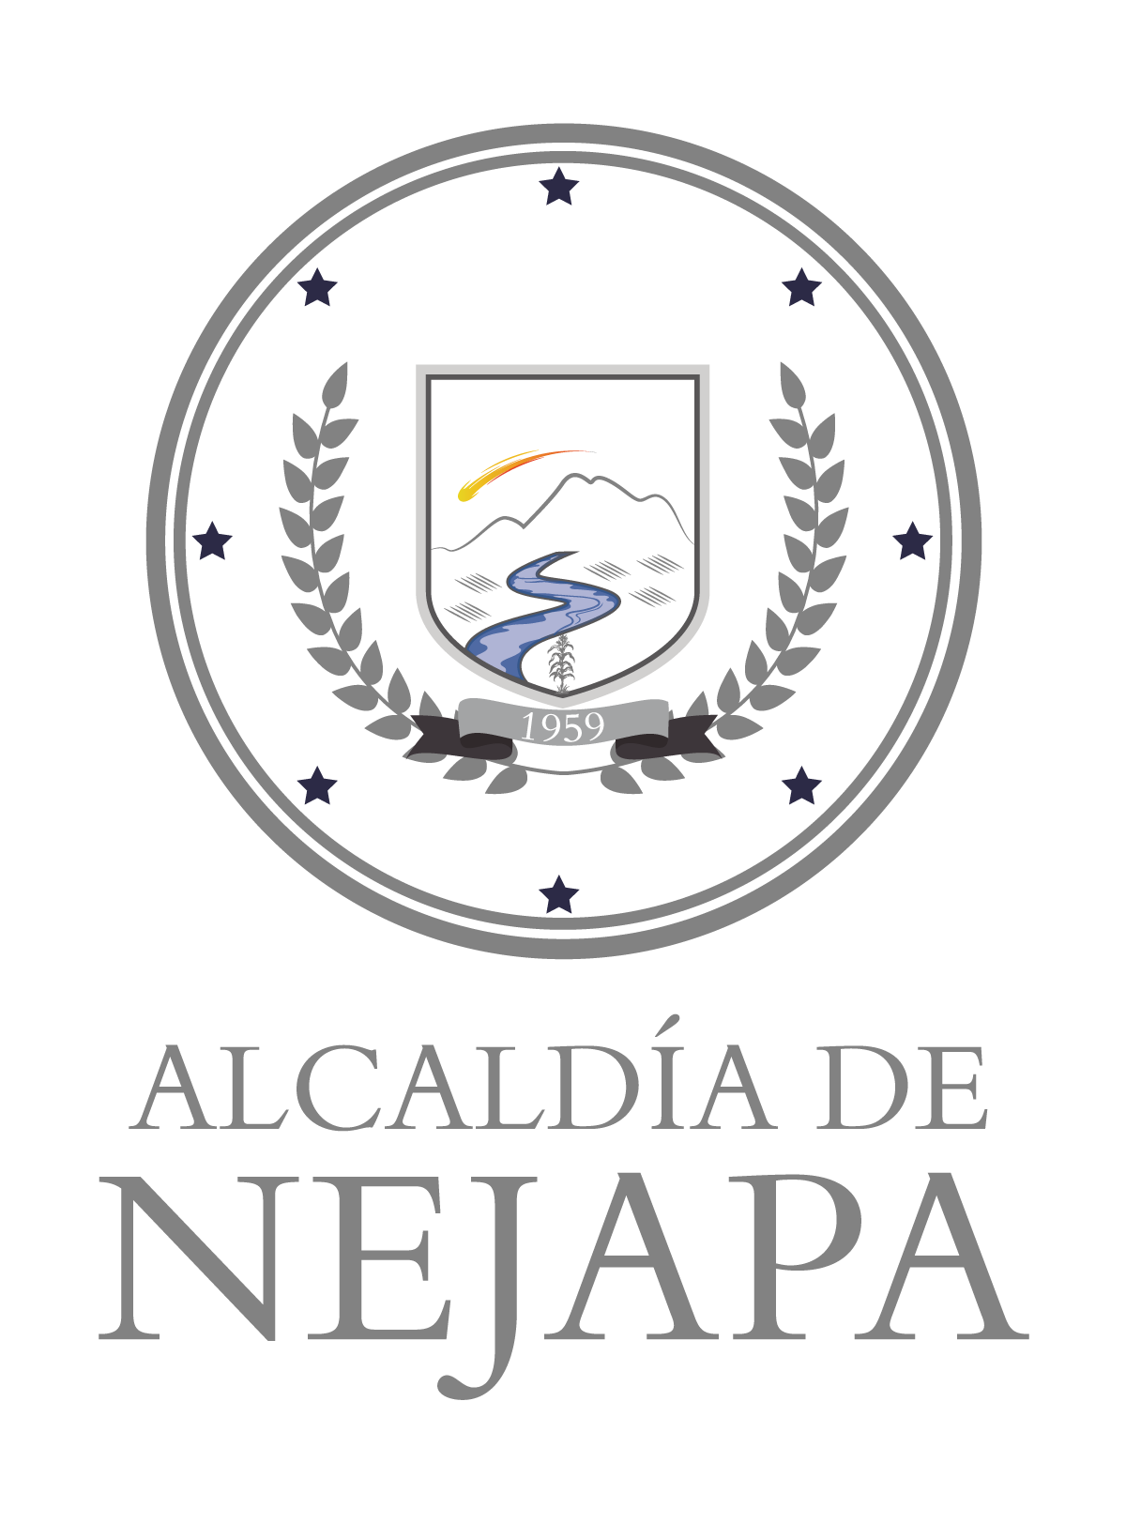

Nejapa, febrero 21 de 2021.-

Al Público en General
Presente. -

Por este medio, la Unidad de Acceso a la Información Publica de la Ciudad de Nejapa; Declara la inexistencia de los listados de asesores noviembre diciembre de 2021 y enero de 2022 a lo que se refiere el Art. 6, de la Ley de Acceso a la Información pública. Que al tener dicha información se hará del conocimiento del público. Y para hacerlo del conocimiento general se extiende la presente.

Oficial de Información
Oficial de Información

